|  |
| --- |
| МИНОБРНАУКИ РОССИИ |
| Федеральное государственное бюджетное образовательное учреждение высшего образования **«МИРЭА Российский технологический университет»**  **РТУ МИРЭА** |

**Институт информационных технологий (ИИТ)**

**Кафедра практической и прикладной информатики (ППИ)**

**ОТЧЕТ ПО ПРАКТИЧЕСКОЙ РАБОТЕ**

по дисциплине «Моделирование бизнес-процессов»

**Практическое занятие № 6**

**Задание №** 1

|  |  |  |  |  |
| --- | --- | --- | --- | --- |
| Студент группы ИНБО-01-17 | *ИКБО-36-22, Утенков Ю. Ю..* | (подпись) | |  |
| Преподаватель | *Геращенко Л. А.* | (подпись) | |  |
| Отчет представлен | «15» сентября 2024 г. | |  | |

Москва 2024 г.

# Цель занятия:

Формирование навыка проведения декомпозиции процесса в методологии IDEF0.

# Постановка задачи:

На основе ранее выданного преподавателем варианта в практической работе 4:

1. Поверить построенную функциональную диаграмму процесса на семантические ошибки. В случае обнаружения ошибок в использовании принципов построения моделей внести исправления в функциональную диаграмму и сформировать текстовый файл, в котором отразить все внесенные изменения.

2. Выбрать любой подпроцесс в декомпозиции бизнес-процесса и построить следующий уровень детализации, руководствуясь тем, что входные и выходные потоки, а также механизм управления и исполнения уже заданы на более высоком уровне. Количество операций в детализируемом подпроцессе не может быть меньше 3 и ограничено 6.

3. Сформировать табличное описание всех декомпозированных подпроцессов в файле текстового формата.

# Результат работы:

**Вариант 27**

Контекстная диаграмма процесса «Осуществить текущую деятельность специалиста по управлению персоналом» и его подпроцессы (рисунок 1-4).

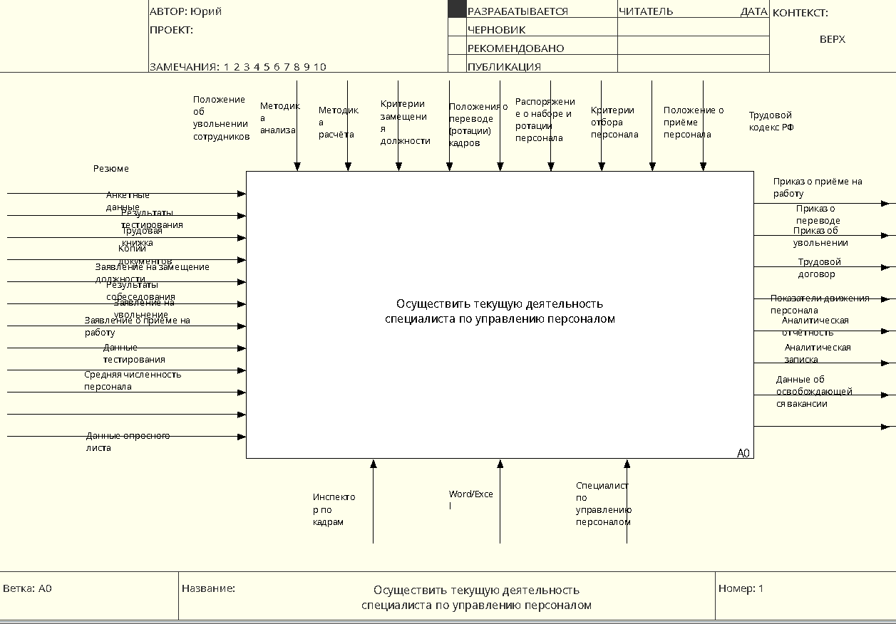

Рисунок 1 – Скриншот процесса «Осуществить текущую деятельность специалиста по управлению персоналом»

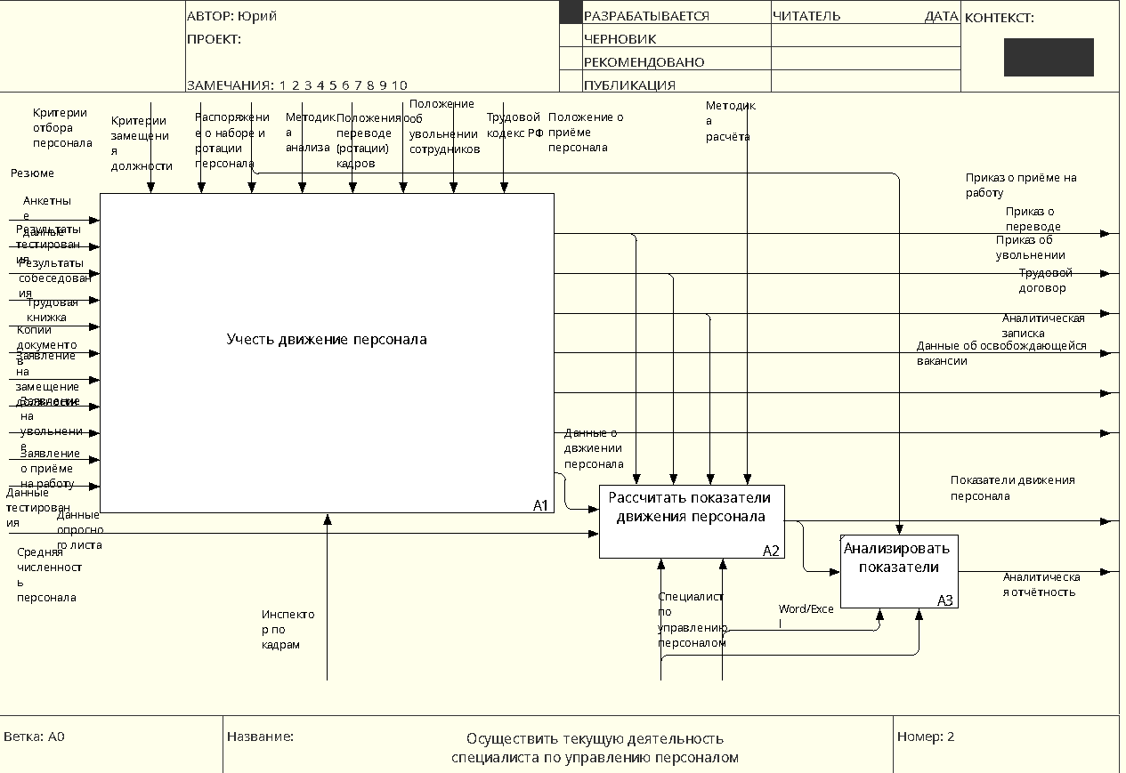

Рисунок 2 – Скриншот декомпозиции процесса «Осуществить текущую деятельность специалиста по управлению персоналом»

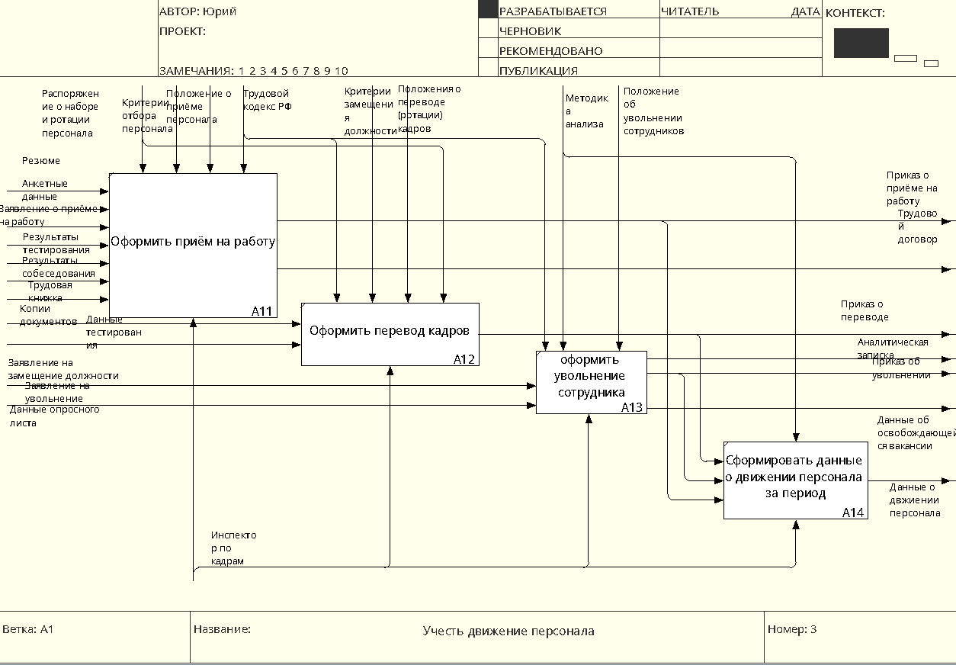

Рисунок 3 – Скриншот декомпозиции процесса «Учесть движение персонала»

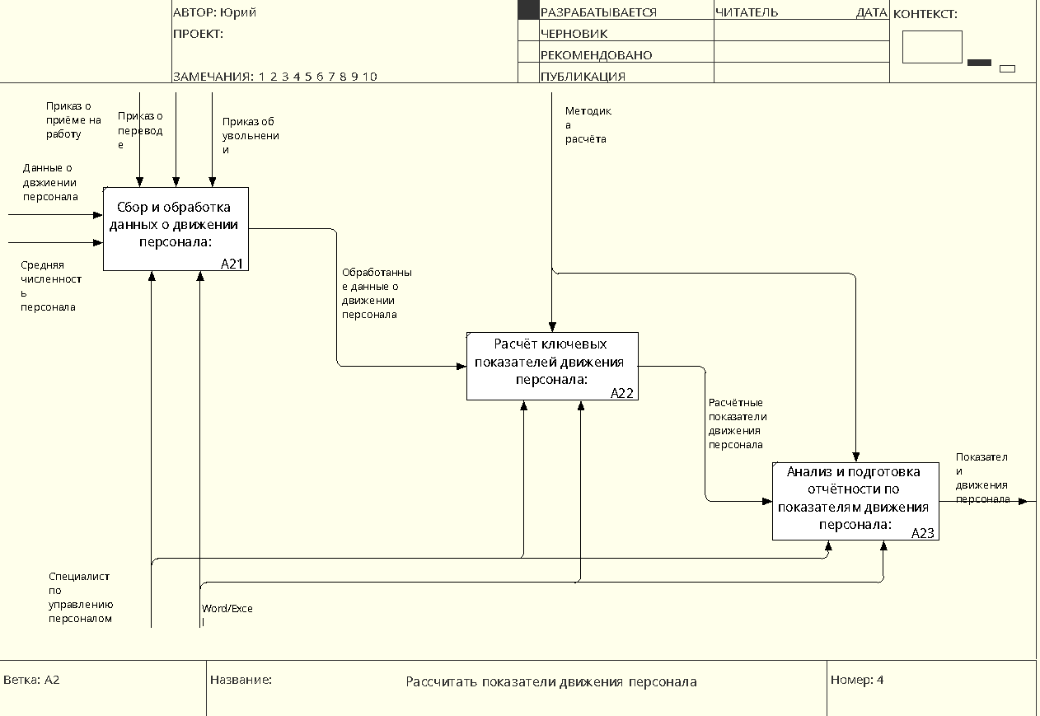

Рисунок 4 – Скриншот подпроцесса «Рассчитать показатели движения персонала»

Сформированы таблицы, где указано описание бизнес-процесса (таблицы 1-2).

Таблица 1 – Табличное описание бизнес-процесса «Рассчитать показатели движения персонала»

|  |  |  |  |  |
| --- | --- | --- | --- | --- |
| **Название подпроцесса** | **Краткое описание** | **Исполнитель** | **Вход** | **Выход** |
| Сбор и обработка данных о движении персонала: | Блок сбора и обработки данных персонала | Специалист по управлению персоналом | Данные о движении персонала, Средняя численность персонала | Обработанные данные о движении персонала |
| Расчёт ключевых показателей движения персонала: | Блок расчёта движения персонала | Специалист по управлению персоналом | Обработанные данные о движении персонала | Расчётные показатели движения персонала |
| Анализ и подготовка отчётности по показателям движения персонала: | Блок анализа отчётности персонала | Специалист по управлению персоналом | Расчётные показатели движения персонала | Показатели движения персонала |

Таблица 2 — Таблично описание подпроцесса «Рассчитать показатели движения персонала»

|  |  |  |  |  |  |  |
| --- | --- | --- | --- | --- | --- | --- |
| **Название**  **функции/операции** | **Краткое описание** | **Исполнитель** | **Вход** | **От кого** | **Выход** | **Кому** |
| Сбор и обработка данных о движении персонала: | Блок сбора и обработки данных персонала | Специалист по управлению персоналом, MS Excel MS Word | Данные о движении персонала, Средняя численность персонала | - | Обработанные данные о движении персонала | Расчёт ключевых показателей движения персонала |
| Расчёт ключевых показателей движения персонала: | Блок расчёта движения персонала | Специалист по управлению персоналом, MS Excel MS Word | Обработанные данные о движении персонала | Сбор и обработка данных о движении персонала | Расчётные показатели движения персонала | Анализ и подготовка отчётности по показателям движения персонала |
| Анализ и подготовка отчётности по показателям движения персонала: | Блок анализа отчётности персонала | Специалист по управлению персоналом, MS Excel MS Word | Расчётные показатели движения персонала | Расчёт ключевых показателей движения персонала | Показатели движения персонала | - |

# Список использованных источников и литературы:

Лекционные материалы / Кириллина Ю.В., Семичастнов И.А.: МИРЭА – Российский технологический университет, 2024.